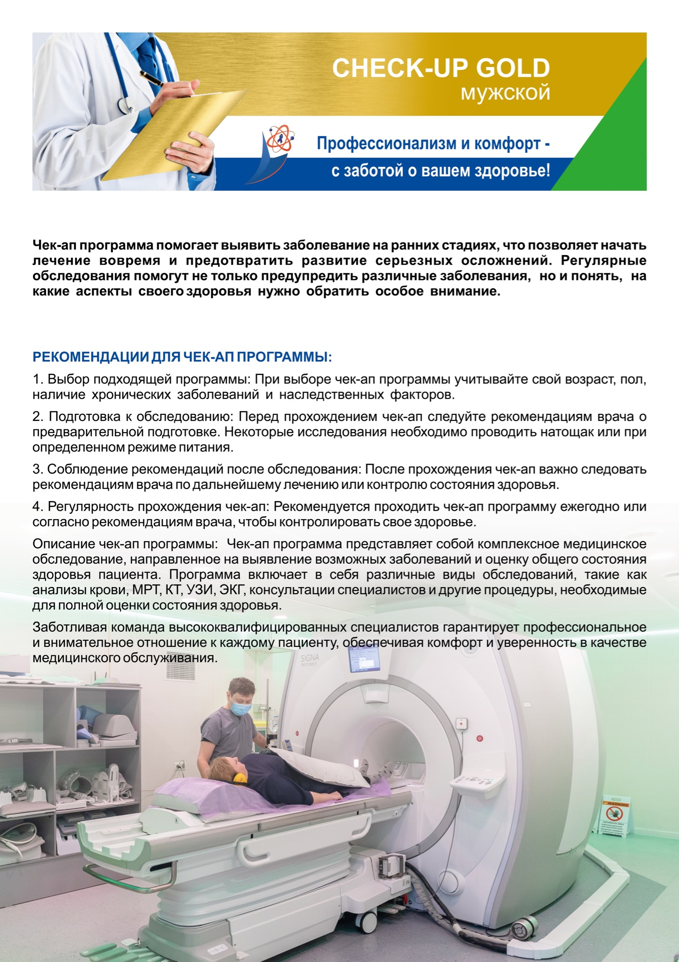

ФИО:
Вид исследования |  | Стоимость услуги
Консультация специалистов
1 | Консультация менеджера | —
2 | Сопровождение координатора check-up | 8 000
3 | Консультация врача координатора (заключение/рекомендации) | 8 000
Лабораторные исследования
1 | Общий анализ крови 18 параметров (развернутый: гем. анализатор+подсчет лейкоцитарной формулы; СОЭ) + забор | 4 600
2 | Общий анализ мочи | 1 300
3 | Микрореакция | 2 800
4 | Коагулограмма (общий анализ) - МНО,АЧТВ, фибриноген | 9 300
5 | Определение общего холестерина в сыворотке крови на анализаторе. | 1 300
6 | Определение общего белка на анализаторе | 1 300
7 | Определение аланинаминотрансферазы (АЛаТ) в сыворотке крови на анализаторе | 1 300
8 | Определение аспартатаминотрансферазы (АСаТ) в сыворотке крови на анализаторе | 1 300
9 | Определение общего билирубина в сыворотке крови на анализаторе. | 1 300
10 | Определение амилазы общей в сыворотке крови на анализаторе. | 1 300
11 | Определение глюкозы на анализаторе. | 1 300
12 | Определение креатинина на анализаторе. | 1 300
13 | Определение мочевины в сыворотке крови на анализаторе | 1 300
14 | Определение мочевой кислоты в сыворотке крови на анализаторе | 1 300
15 | Определение общего ПСА ( простат специфической антиген) в сыворотке крови методом иммунохемилюминесценции | 4600
16 | Определение кальция (Ca) в сыворотке крови на анализаторе | 1 300
17 | Определение железа (Fe) в сыворотке крови на анализаторе | 1 300
18 | Определение С реактивного белка (качественное) | 700
19 | Определение антистрептолизина-О в сыворотке крови (АСЛО-качественное) | 3 000
20 | Ревматоидный фактор (качественный) | 700
21 | Определение липопротеидов высокой плотности в сыворотке крови на анализаторе. | 1 300
22 | Гепатит B HBS-антиген | 4 000
23 | Гепатит С | 4 500
24 | ВИЧ | 4 200
25 | Определение гликозилированного гемоглобина крови на анализаторе | 1 300
26 | Определение тиреотропного гормонов (ТТГ) в сыворотке крови методом иммунохемилюминесценции. | 3 800
27 | Определение антител к тиреопероксидазе (анти ТПО) в сыворотке крови методом иммунохемилюминесценции. | 3 700
28 | Определение свободного тироксина (Т4) в сыворотке крови методом иммунохемилюминесценции. | 3 300
29 | Определение свободного трийодтиронина (Т3) в сыворотке крови методом и иммунохемилюминесценции. | 3 300
30 | Тестостерон | 4 725
31 | Лейкопенический тест (омнискан, mi-scan, гадовист) | 7 350
Функциональная диагностика
1 | Электрокардиограмма в 12 отведениях с расшифровкой | 3 000
Ультразвуковая диагностика на аппарате экспертного класса
1 | УЗИ щитовидной железы | 5 000
2 | УЗИ лимфоузлов (3 зоны: шейные л/у, подъязычные л/у, подчелюстные л/у) | 12 600
3 | УЗИ почек | 4 800
4 | УЗИ надпочечников | 4 100
5 | УЗИ органов брюшной полости (печени, желчного пузыря, поджелудочной железы, селезенки) | 8 400
Эндоскопическая диагностика
1 | Эзофагогастродуоденоскопия (ЭГДС) | 11 000
2 | Колоноскопия | 13 200
3 | *внутривенный наркоз (при необходимости) | 24 200
Лучевая диагностика
1 | Низкодозная компьютерная томография органов грудной клетки на КТ-128 срезной. | 16 000
2 | Магнитно-резонансная томография головного мозга | 19 000
3 | Магнитно-резонансная томография органов малого таза с контрастированием | 45 000
Консультация узких специалистов
1 | Консультации уролога | 8 000
2 | *Консультация кардиолога (допуск на седацию) | 8 000
3 | *Консультация анестезиолога (перед седацией) | 8 000
Итого |  | 290375

